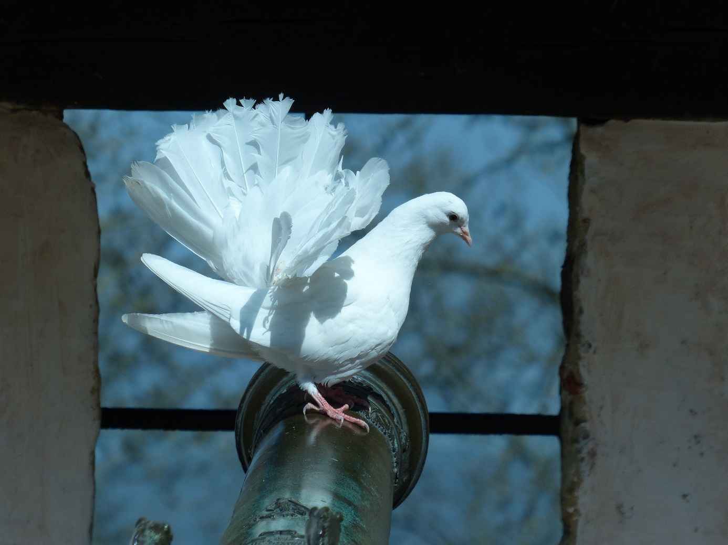
BØNN OM FRED I UKRAINA

Hvit due på gammel kanon. Foto Jostein Tegnér
Herre Gud, himmelens og jordens skaper.
Sammen med mennesker over hele verden kommer vi til deg og ber:
- Beskytt folket i Ukraina!
- La krigshandlinger ta slutt.
- Bøy stolte hjerter og la samtaler vinne frem.
- Vær hos alle som er redde.
- Kom med dine egne, ord, tanker, følelser…
I trygghet på at Gud hører vår bønn og er oss nær uansett hvordan vi føler det og uansett hva som skjer.
Jesus sier: «Fred etterlater jeg dere. Min fred gir jeg dere, ikke den fred som verden gir. La ikke hjertet bli grepet av angst og motløshet.» Johannes evangeliet 14,27

